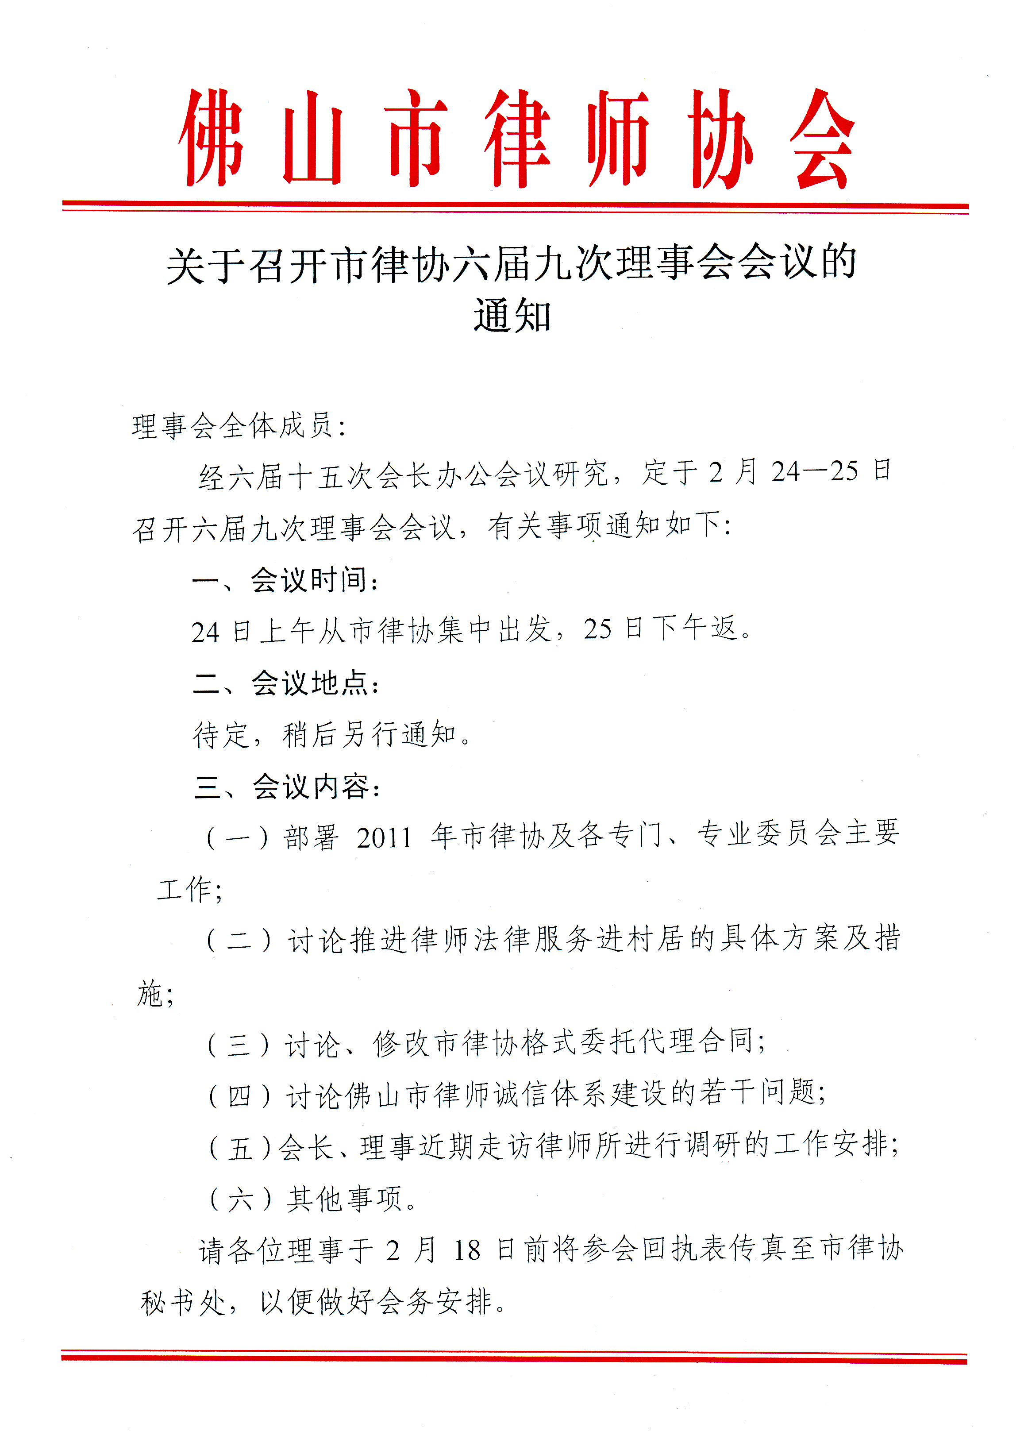
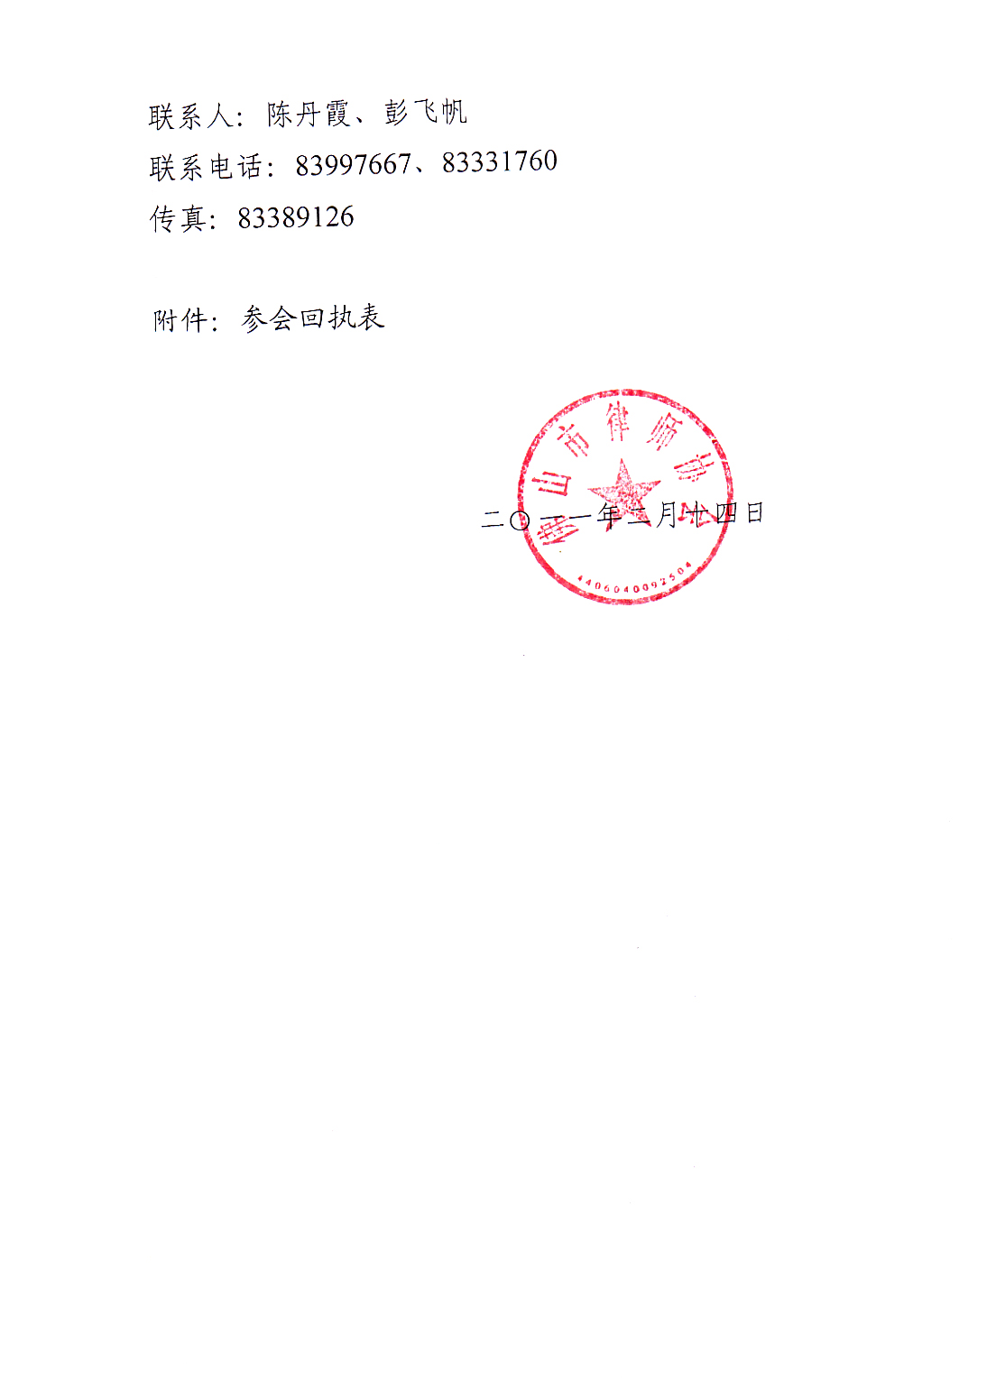
附件：

参会回执表

姓名 | 所在律师事务所 | 职务 | 联系电话

注：请于2月18日前将参会回执表传真至市律协秘书处，传真号码为：83389126，感谢配合！

